跑批当天文件没有生成

# 1.确认数据是否进入批量表中（hsyh_qymd）

以下已批量日期batchdate 20230802为例

select * from hsyh_qymd where batchdate>='20230801'

tips 系统重跑昨天和今天的

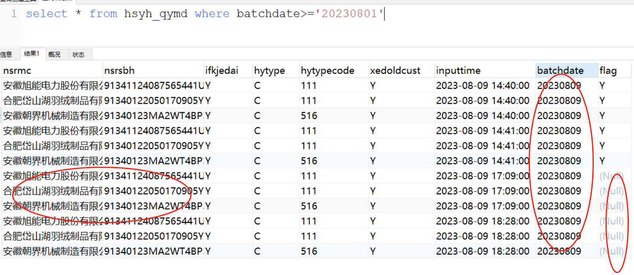

## hsyh_qymd 没有数据

### 数据导入有问题

1. 检查下当天的数据文件有没有给
2. 如果数据问题有的话，表中没有数据 检查数据文件的格式是否正确 包括 必输项（前三列不能为空） 数据字段是否够
3. 如果还是排查不了问题，建议走日期排查或者查看hsyh_exception_info 查看是否有报错信息

## hsyh_qymd有数据

1. 查看flag 标志是否为Y 只有Y才会被触发（Y 表示航信数据已经准备好，如果为空 则税务数据没有准备好）

2.如果为flag 为Y 还 这

确认结果表（hsyh_trans_log） 是否有对应批次的数据 如果有说明模型已经处理完成，则确定是数据文件生成有问题。

3.没有结果表没有对应的数据，执行下面的sql 确定模型要处理的数据

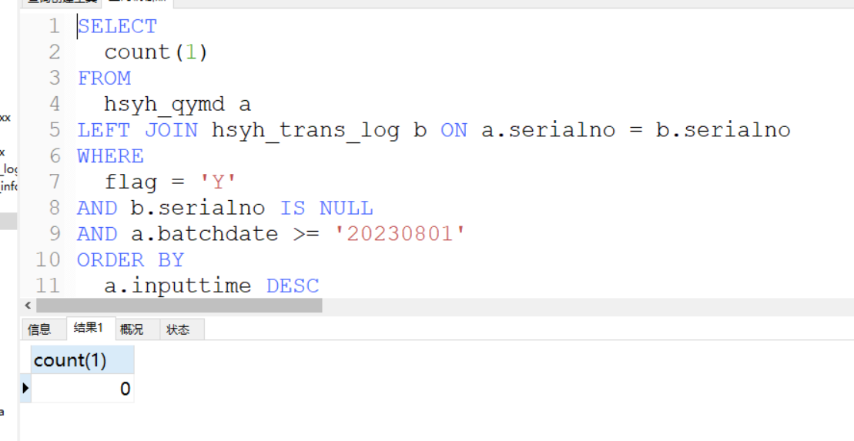

结果如果大于0 则说明有数据没有处理完

可能系统异常（数据文件可能存在）

或者系统正在处理（数据有问题存在，标志文件不存在）

如果还是定位不到问题，查询hsyh_exception_info表看是否有异常信息或者通过日志文件查看是否有异常。

注

hsyh_qymd 名单上传表

hsyh_trans_log 模型结果表

hsyh_exception_info 异常信息表